Приложение 26
Сведения об учащихся начальной школы МБОУ «Лицей № 22», победителях и призерах конкурсов по русскому языку
(за последние три года)

2013-2014 уч.год
Уровень конкурса | Название конкурса | ФИ участника | Класс | Место
Всероссийский заочный конкурс «Креативность. Интеллект. Талант» | «Осенняя» эстафета, 2013-2014 учебный год. Номинация: «В мире слов, догадок и фантазий (1-2кл.)» | Бекетова Дарья | 2-д | Лауреат
III Всероссийский блицтурнир по русскому языку | «Путешествие по Лингвинии» | Кривоносова Таисия  Лашманова Александра | 1-в  1-в | 2 место  1 место

2014-2015 уч.год
Уровень конкурса | Название конкурса | ФИ участника | Класс | Место
III Всероссийская викторина | «Нескучный русский с Буквознаем» | Федоров Андрей  Зюзин Дмитрий  Кузнецов Михаил  Патрушин Иван  Журавлев Лев  Бобков Алексей | 1-в  1-б  1-б  1-б  1-б  1-б | 1 место  1 место  1 место  1 место  2 место  3 место
IV Всероссийский блицтурнир по русскому языку | «Путешествие по Лингвинии» | Нивина Ольга  Фокина Александра  Клубенин Григорий  Буренина Мария  Ваулин Иван  Руневич Анастасия  Чернышова Анастасия  Лашманова Александра  Кривоносова Таисия  Самойлов Егор | 1-а  1-а  1-а  1-а  1-а  1-а  1-а  2-в  2-в  2-в | 1 место  1 место  2 место  3 место  3 место  3 место  3 место  2 место  3 место  3 место
Международный Конкурс-игра по русскому языку | «Еж» | Фролова Юлия | 2-а | 3 место  (в городе)
Всероссийская олимпиада по русскому языку | «Мир таланта» | Семененко Михаил | 2-б | 1 место
Открытая российская интернет-олимпиада по русскому для школьников | «Зима, февраль 2015, русский язык, 2 класс» | Мигалова Ольга  Смирнов Владислав  Смирнова Полина  Мишин Иван  Лашманова Александра  Ссорин Вячеслав  Янчиков Иван | 2-б  2-в  2-в  2-в  2-в  2-в  2-в | 1 место  1 место  1 место  1 место  2 место  2 место  3 место
 | «Весна, май 2015, русский язык, 2 класс» | Мигалова Ольга  Мишин Иван  Ссорин Вячеслав | 2-б  2-в  2-в | 1 место  2 место  2 место

2015-2016 уч.год
Уровень конкурса | Название конкурса | ФИ участника | Класс | Место
Открытая российская интернет-олимпиада по русскому для школьников | «Осень, ноябрь 2015, русский язык, 1 класс» | Первачева Дарья | 1-б | 3 место
 | «Осень, ноябрь 2015, русский язык, 3 класс» | Мишин Иван  Ссорин Вячеслав  Янчиков Иван | 3-в  3-в  3-в | 3 место  3 место  3 место
 | «Осень, ноябрь 2015, русский язык, 4 класс» | Кадырова Элина | 4-а | 1 место
 | «Осень, ноябрь 2015, русский язык, 5 класс» | Кадырова Элина | 4-а | 2 место
 | «Осень, ноябрь 2015, русский язык, 7класс» | Кадырова Элина | 4-а | 1 место

Сведения об учащихся начальной школы МБОУ «Лицей № 22», победителях и призерах городской олимпиады по русскому языку «Турнир Смешариков»
(за последние три года)

Год | ФИ участника | Класс | Результат
2013-2014 уч.год | Пуховский Андрей | 2-а | призер
2014-2015 уч.год | Пуховский Андрей | 3-а | призер
2015-2016 уч.год | Вишневская Дарина | 2-а | призер

Победители и призеры конкурсов по русскому языку

2013-2014 уч. г.
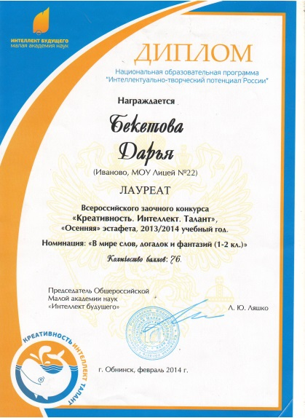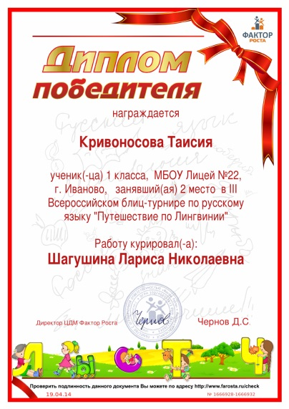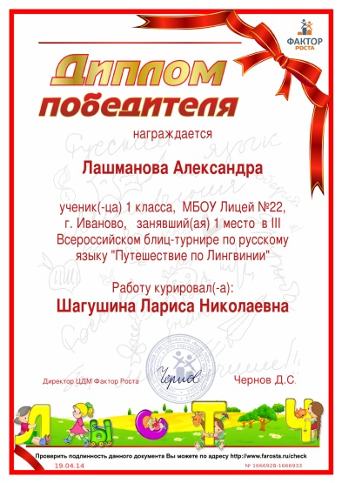

2014-2015 уч. г.
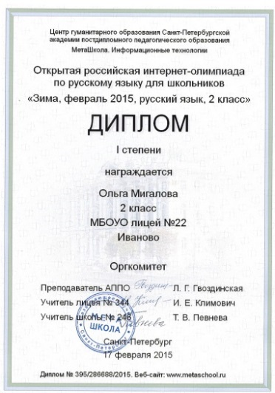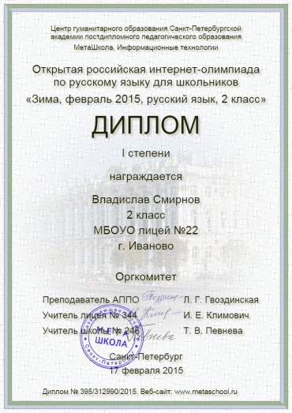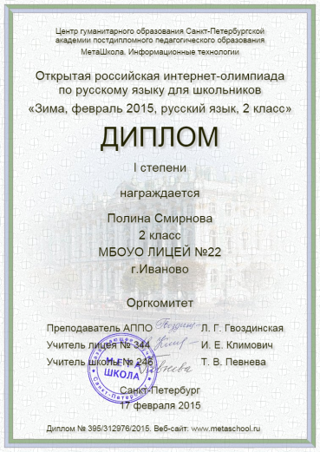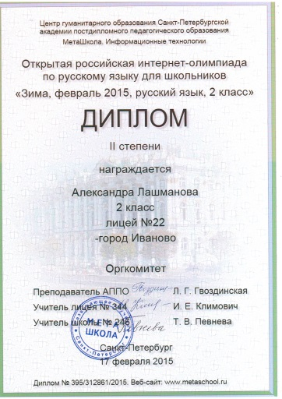
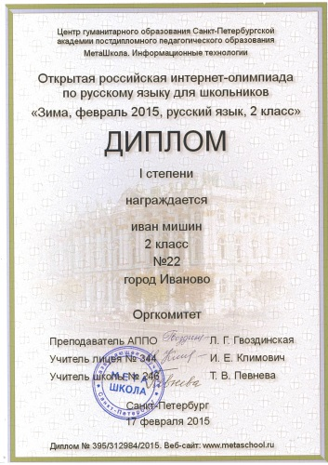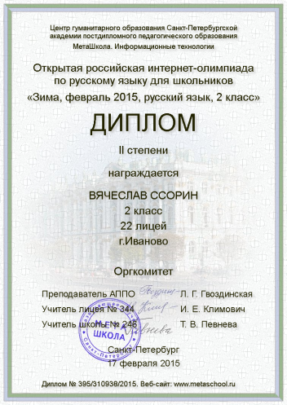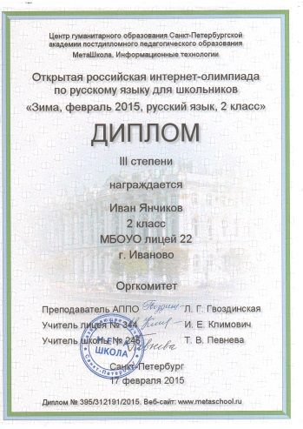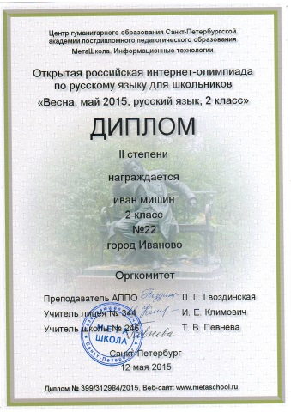
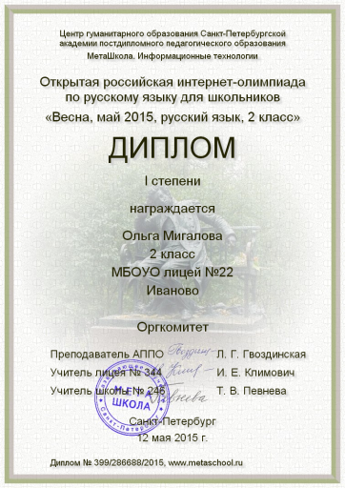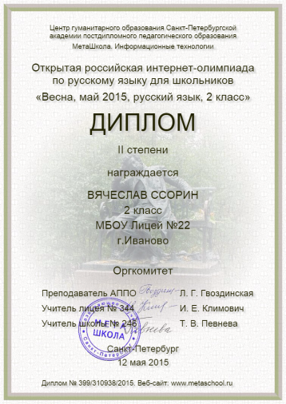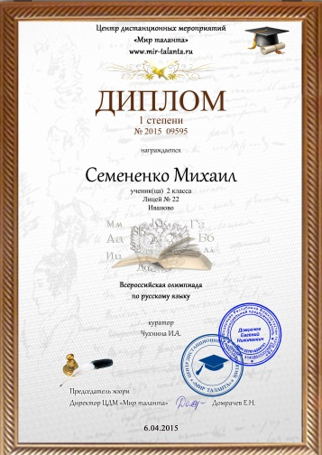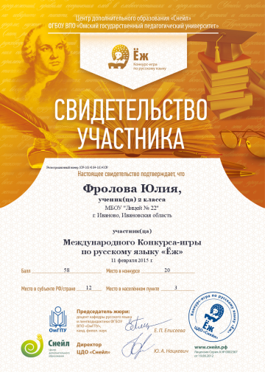

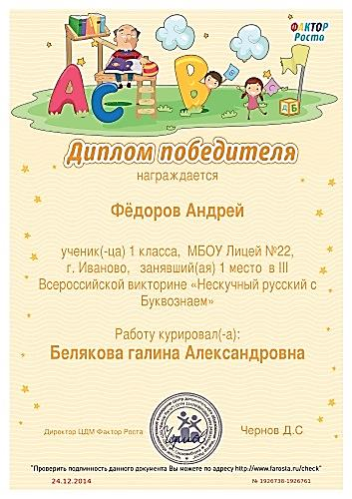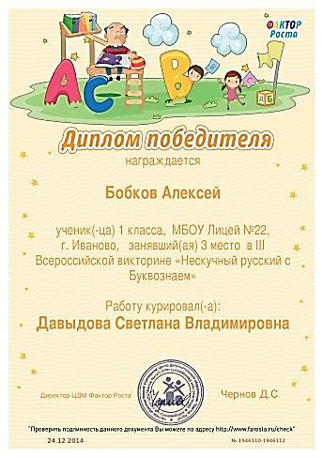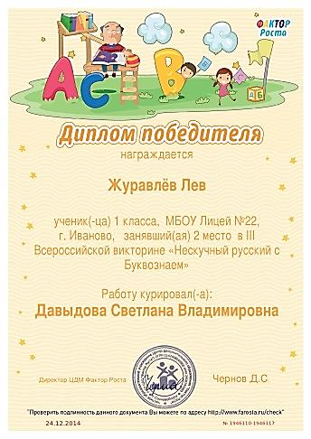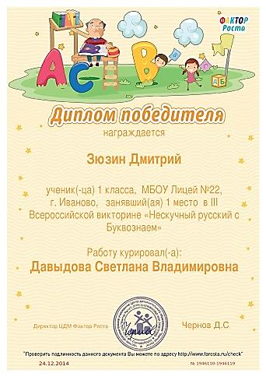
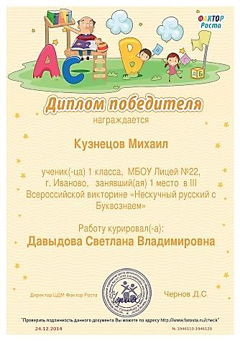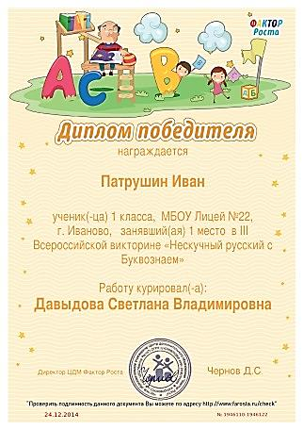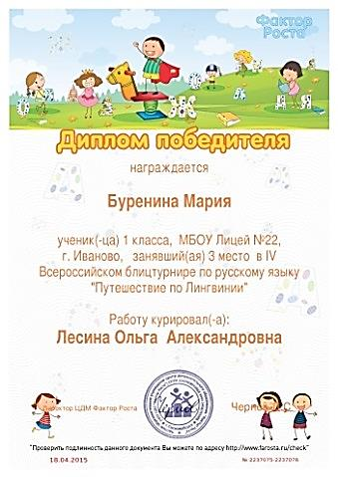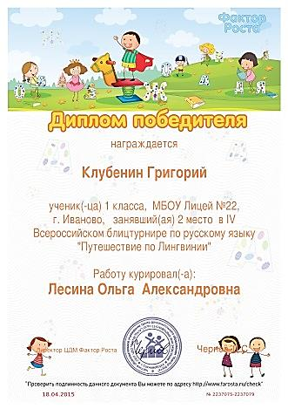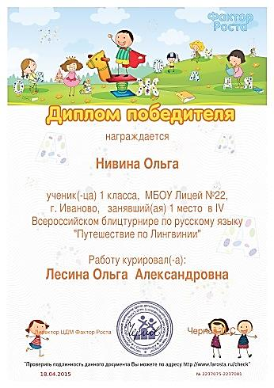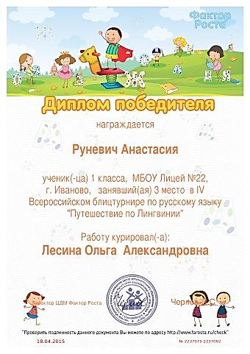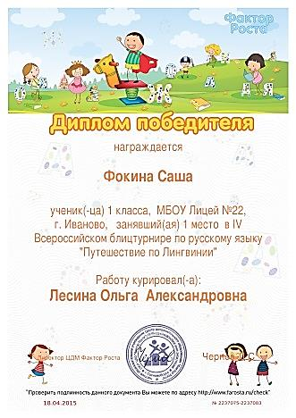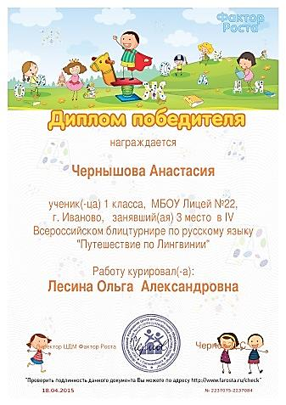
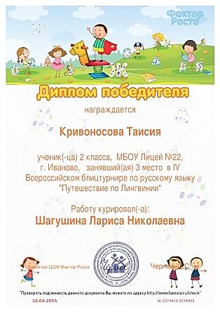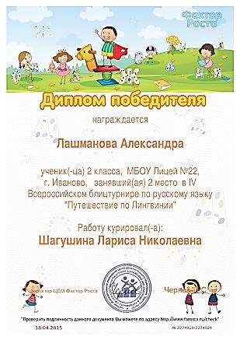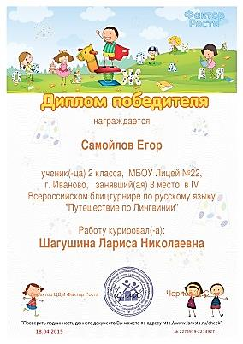

2015-2016 уч. г.
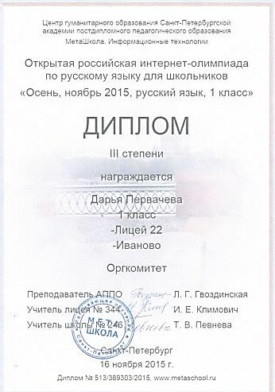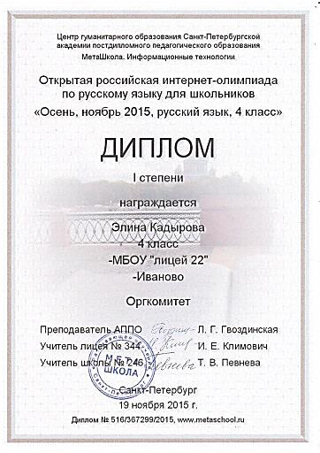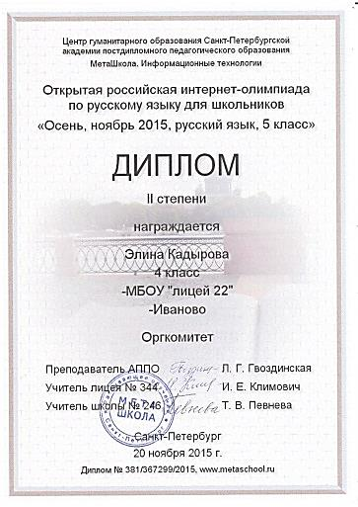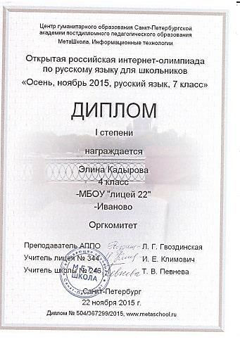
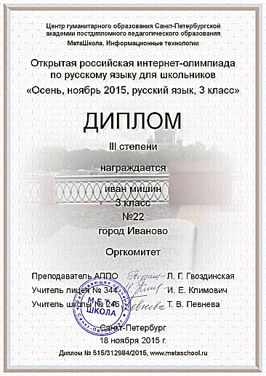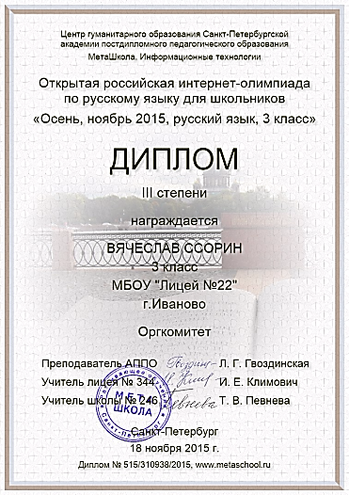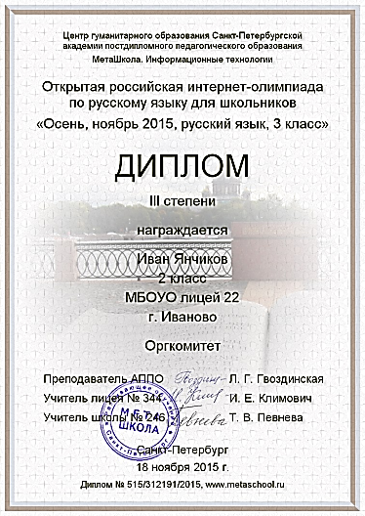

Олимпиада по русскому языку «Турнир Смешариков»
